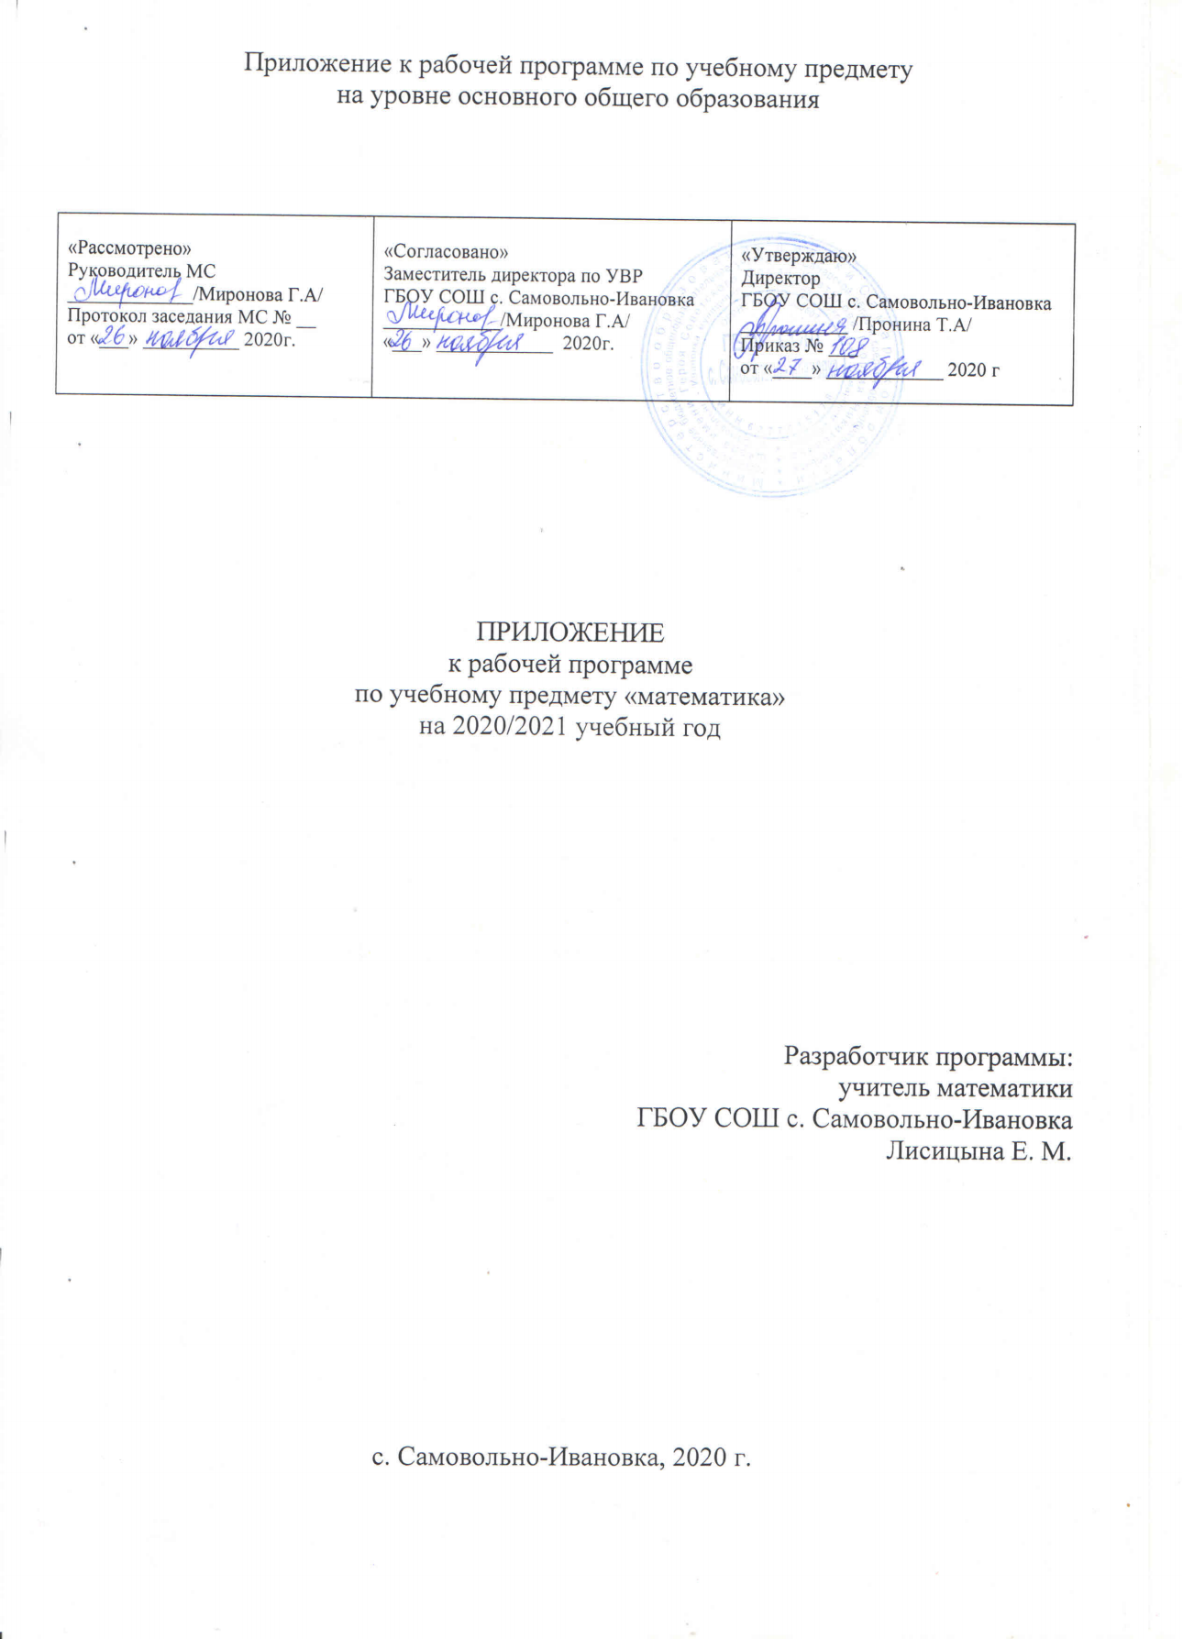

Предмет | Класс | Вариант
Математика | 6 | КТП математика мерзляк 6 класс 2020-2021 уч. г.
Раздел | Описание раздела | Тема урока | Кол-во часов
Делимость натуральных чисел |  | Делители и кратные | 2
 |  | Признаки делимости на 10, на 5 и на 2 | 3
 |  | Признаки делимости на 9 и на 3 | 3
 |  | Простые и составные числа | 1
 |  | Наибольший общий делитель | 3
 |  | Наименьшее общее кратное | 3
 |  | Решение задач | 1
 |  | Контрольная работа № 1 | 1
Обыкновенные дроби |  | Основное свойство дроби | 2
 |  | Сокращение дробей | 3
 |  | Приведение дробей к общему знаменателю. Сравнение дробей | 3
 |  | Корректировка западающих тем ВПР | 1
 |  | Сложение и вычитание дробей с разными знаменателями | 4
 |  | Контрольная работа № 2 | 1
 |  | Умножение дробей | 4
 |  | Корректировка западающих тем ВПР | 1
 |  | Нахождение дроби от числа | 3
 |  | Контрольная работа № 3 | 1
 |  | Взаимно обратные числа | 1
 |  | Корректировка западающих тем ВПР | 1
 |  | Деление дробей | 4
 |  | Нахождение числа по заданному значению его дроби | 3
 |  | Преобразование обыкновенной дроби в десятичную | 1
 |  | Бесконечные периодические десятичные дроби | 1
 |  | Десятичное приближение обыкновенной дроби | 2
 |  | Повторение. Решение задач | 1
 |  | Контрольная работа № 4 | 1
Отношения и пропорции |  | Отношения. | 2
 |  | Корректировка западающих тем ВПР | 1
 |  | Пропорции | 3
 |  | Процентное отношение двух чисел | 3
 |  | Контрольная работа № 5 | 1
 |  | Прямая и обратная пропоциональные зависимости | 2
 |  | Деление числа в данном отношении | 2
 |  | Окружность и круг | 2
 |  | Длина окружности. Площадь круга | 2
 |  | Корректировка западающих тем ВПР | 2
 |  | Цилиндр, конус, шар | 1
 |  | Диаграммы | 2
 |  | Случайные события. Вероятность случайного события | 3
 |  | Повторение и систематизация | 2
 |  | Контрольная работа № 6 | 1
Рациональные числа и действия над ними |  | Положительные и отрицательные числа | 2
 |  | Координатная прямая | 3
 |  | Целые числа. Рациональные числа | 2
 |  | Модуль числа | 3
 |  | Сравнение чисел | 4
 |  | Контрольная работа № 7 | 1
 |  | Сложение рациональных чисел | 4
 |  | Свойства сложения рациональных чисел | 2
 |  | Вычитание рациональных чисел | 5
 |  | Контрольная работа № 8 | 1
 |  | Умножение рациональных чисел | 4
 |  | Переместительное и сочетательное свойства умножения рациональных чисел. Коэффициент | 3
 |  | Распределительное свойство умножения | 5
 |  | Деление рациональных чисел | 4
 |  | Контрольная работа № 9 | 1
 |  | Решение уравнений | 4
 |  | Решение задач с помощью уравнений | 5
 |  | Контрольная работа № 10 | 1
 |  | Перпендикулярные прямые | 3
 |  | Осевая и центральная симметрии | 3
 |  | Параллельные прямые | 2
 |  | Координатная плоскость | 3
 |  | Графики | 2
 |  | Повторение и систематизация знаний | 2
 |  | Контрольная работа № 11 | 1
Итоговое повторение. |  | Делимость чисел. | 1
 |  | Сложение и вычитание дробей с разными знаменателями | 2
 |  | Умножение и деление обыкновенных дробей. | 2
 |  | Отношения и пропорции | 2
 |  | Положительные и отрицательные числа | 1
 |  | Сложение и вычитание положительных и отрицательных чисел | 2
 |  | Умножение и деление положительных и отрицательных чисел. | 1
 |  | Решение уравнений! | 2

